APP需求汇总

为进一步提升公司通惠期货APP服务客户的能力、助力业务部门开发新客户，已经向各部门征集对于通惠期货APP的功能需求。现根据各部门提出的功能需求进行了汇总。需求如下：

目录
1. 添加行情热力图板块 2
2.添加账户分析功能（参考博易APP） 4
3.开户做独立界面展示 7
4.APP启动页面优化 7
5.APP-我的-界面优化 ： 8
6.APP-自选-界面优化 8
7.APP-行情-界面优化 9
8.首页-期货学堂 10
9.首页-直播栏目 11
10.首页 12

添加行情热力图功能
（参考博易APP的龙虎赢家功能模块）
一．品种热力图
把一些品种的情况用热力图的方式展现，在这里我们重点关注资金流入的品种。
热力图主要有两个维度，我们会给每个品种在这两个维度进行一个评分：
(1) 首先是热力图的面积：它代表资金的规模，面积越大资金规模越大，反之越小。
(2) 其次是热力图的颜色：红色代表品种的偏多情绪，红色越深偏多的情绪越强，红色越浅偏多的情绪越弱。绿色代表品种的偏空情绪，颜色越深偏空的情绪越强，颜色越浅偏空的情绪越弱。
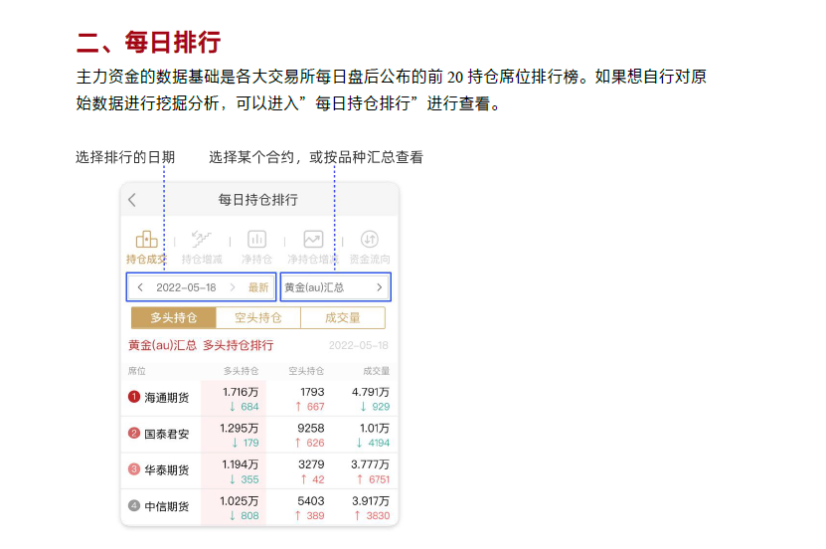
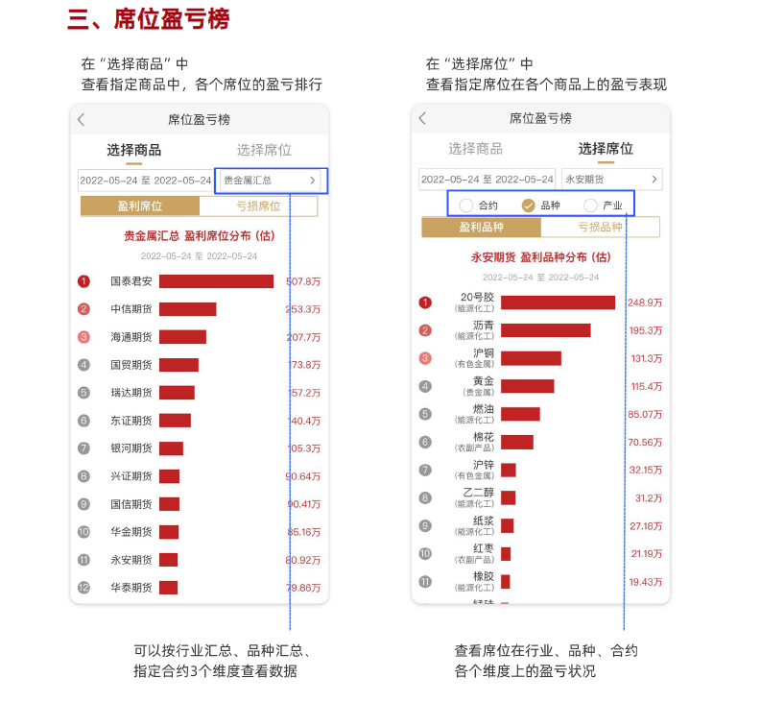
【完善需求说明】

2. 添加账户分析功能（参考博易APP账户分析功能模块）
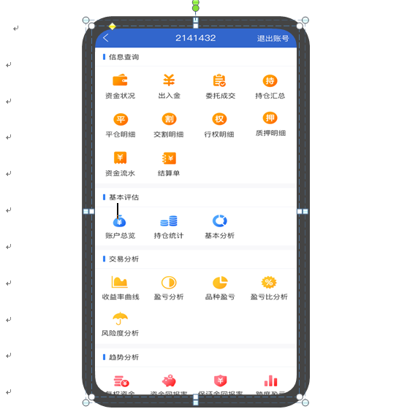
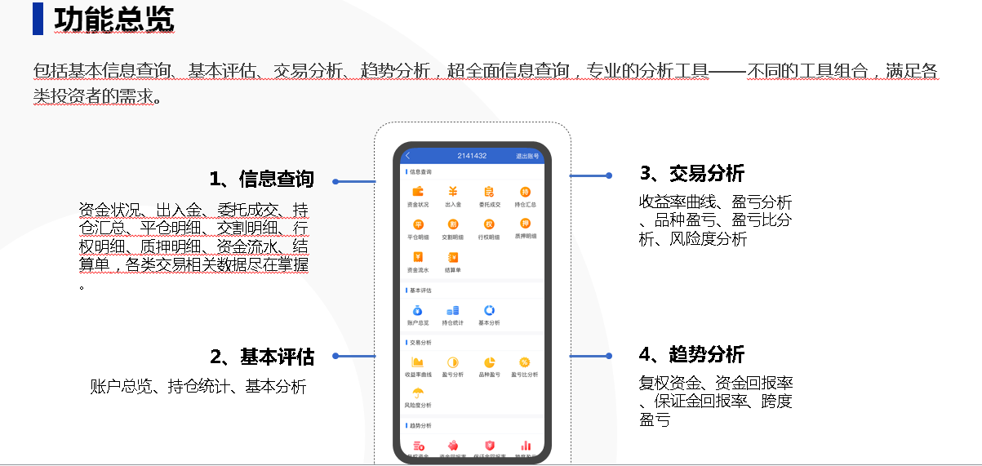
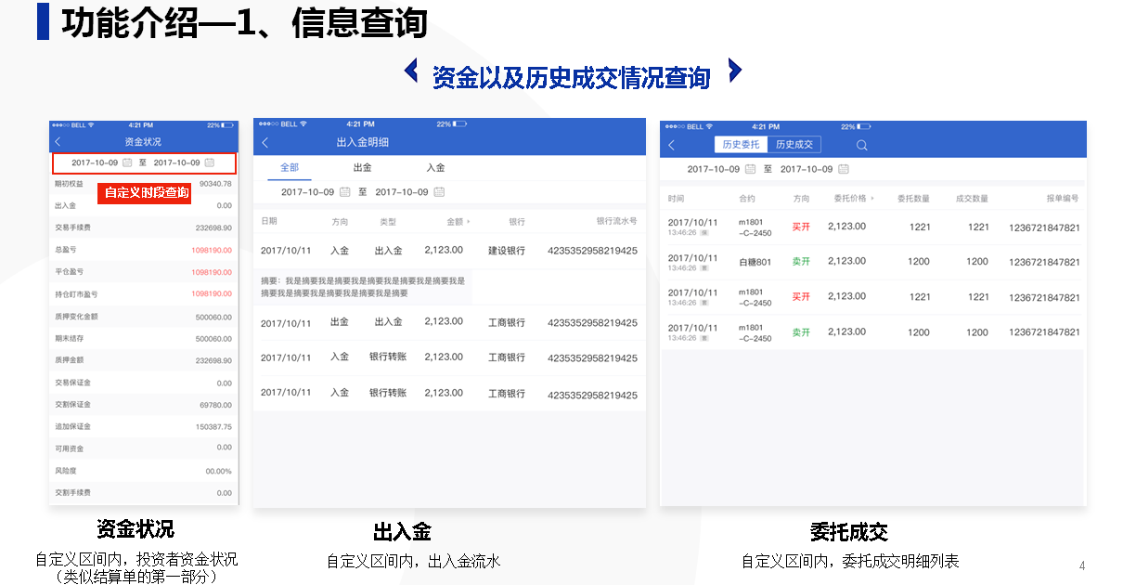
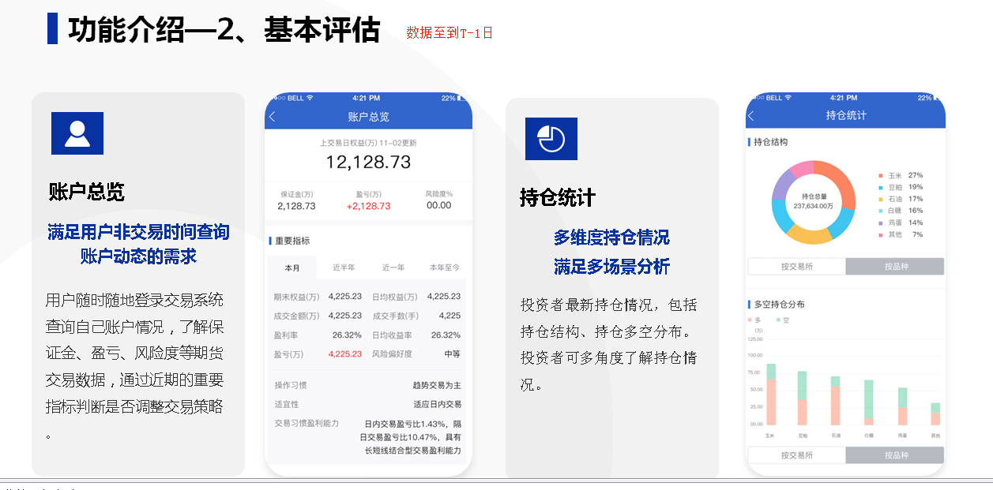
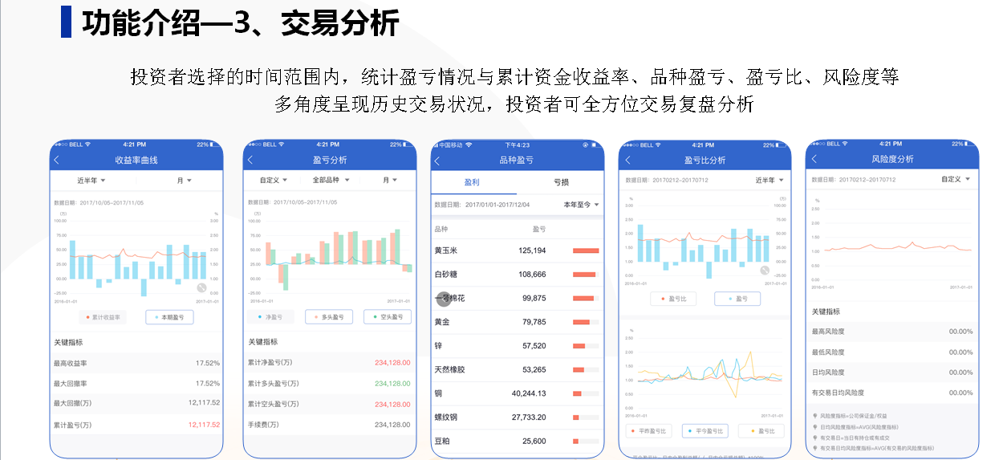
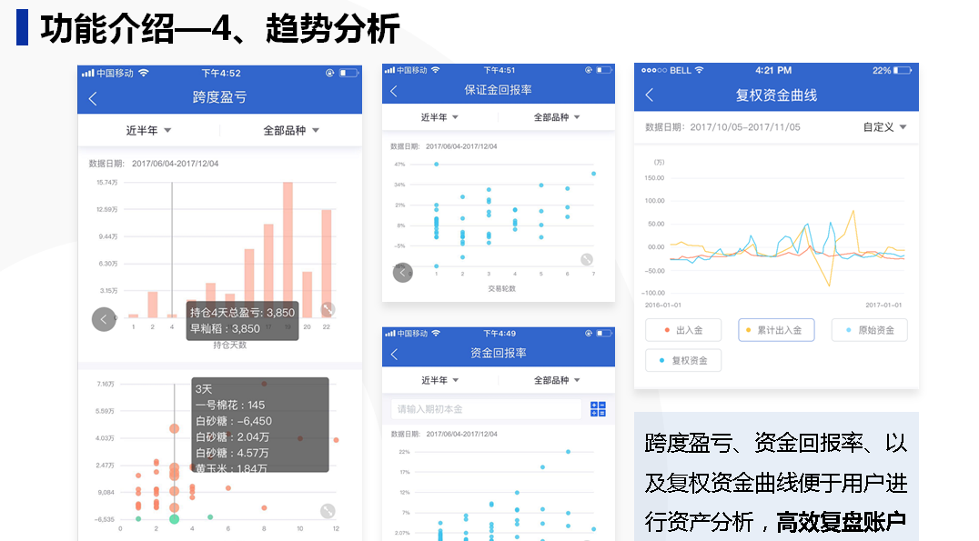

3.开户做独立界面展示
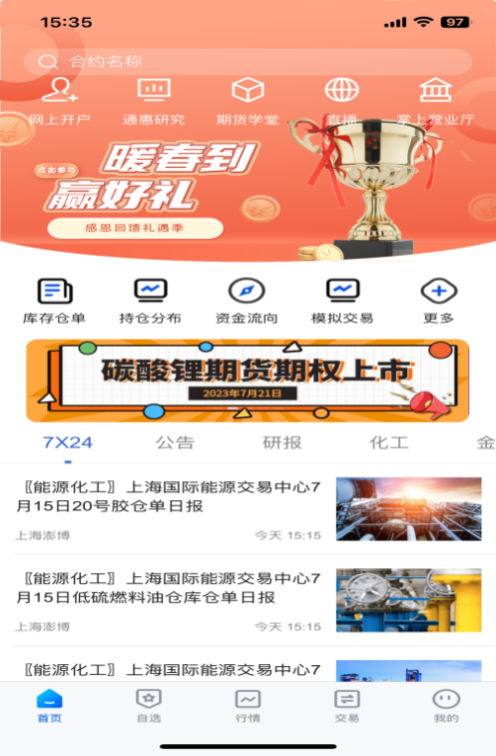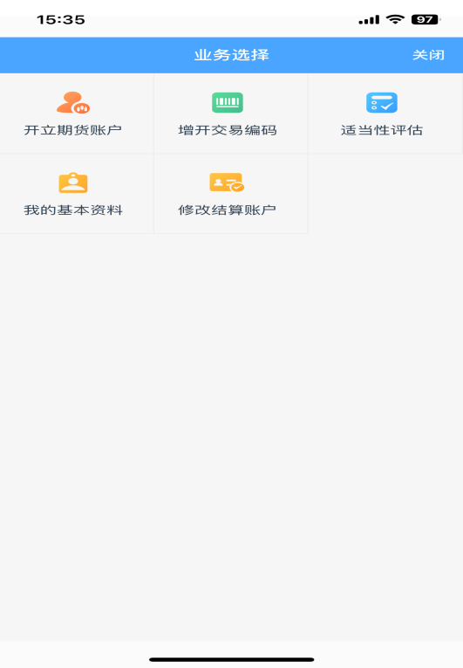

4.APP启动页面优化



5.APP-我的-界面优化 ：
（部分功能，例如活动，积分，界面版式优化）（参考国泰君安APP）
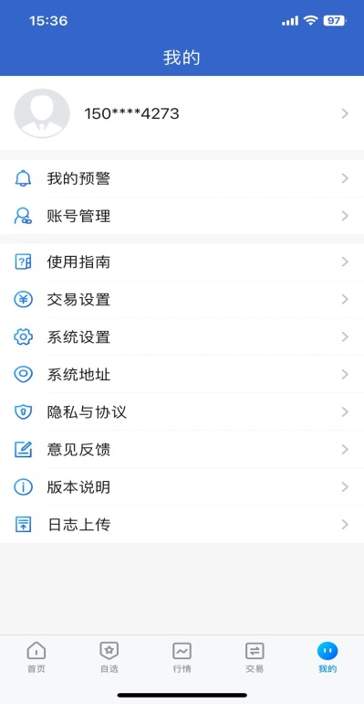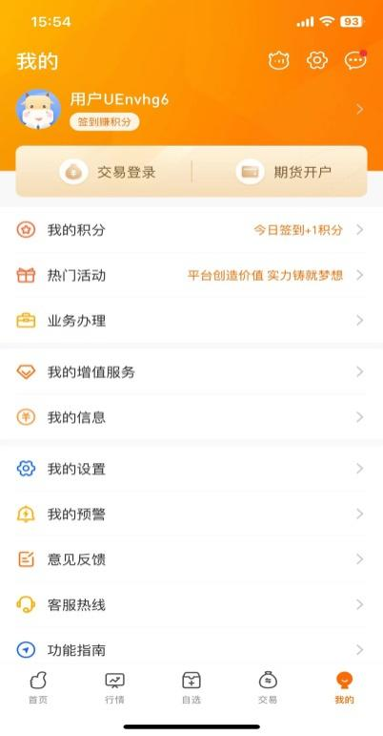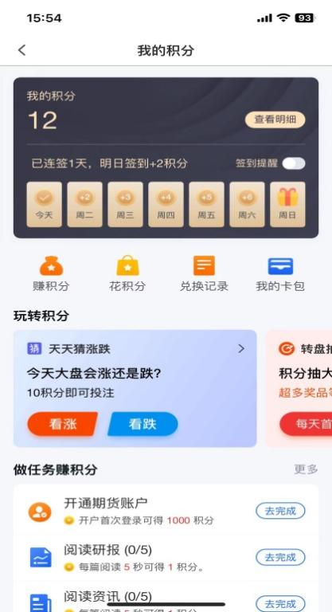

6.APP-自选-界面优化
可展示当前热门种类推荐（参考国泰君安APP）

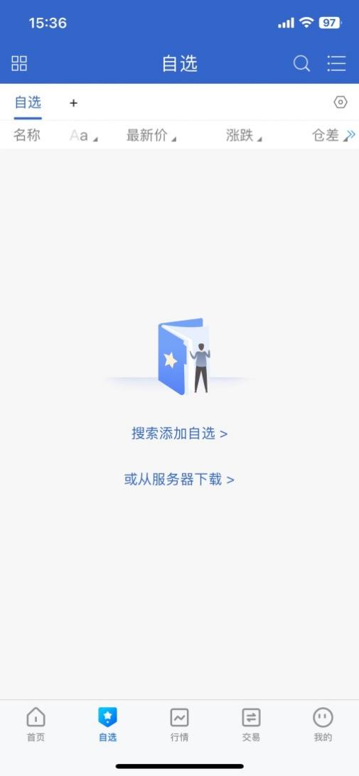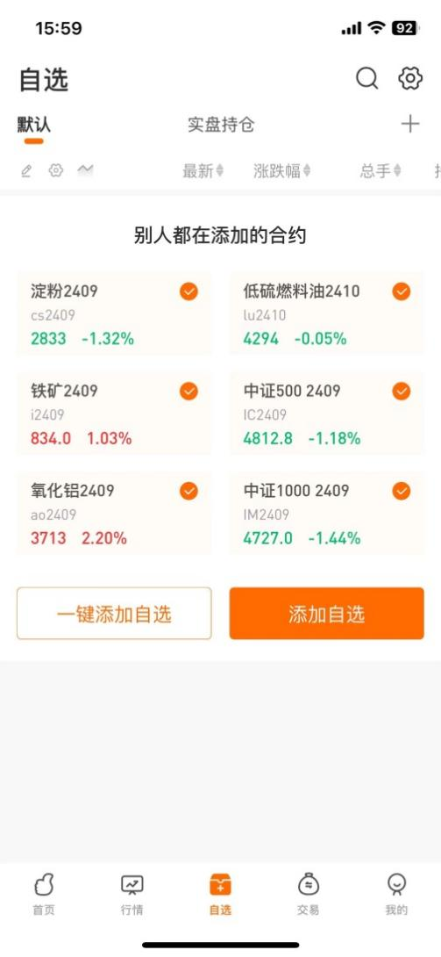

7.APP-行情-界面优化
（字体，种类分组优化）
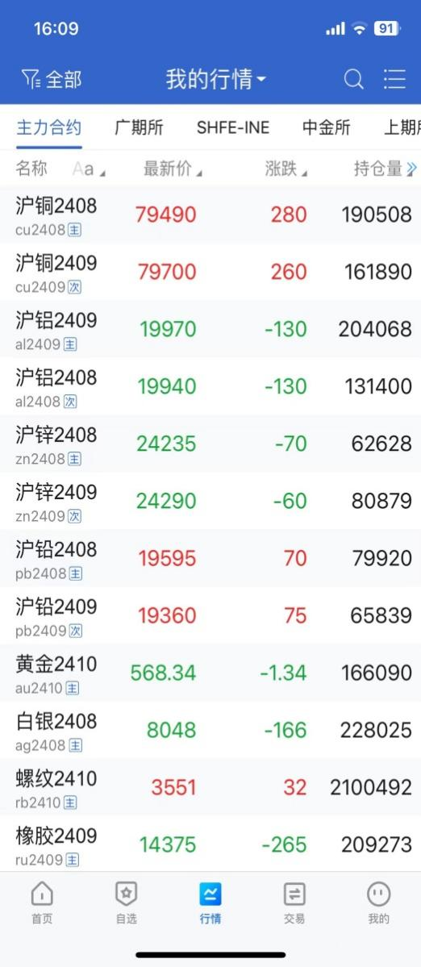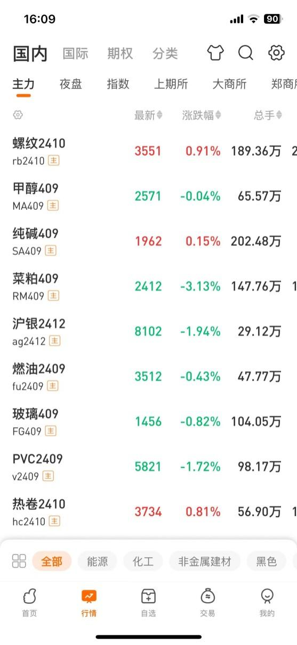

8.首页-期货学堂
目前整体不够丰富，可增加期货百科，学习课程相关内容（参考国泰君安期货）
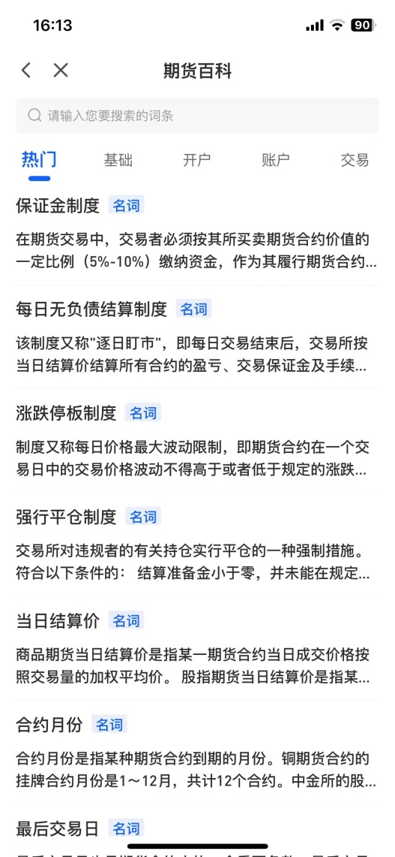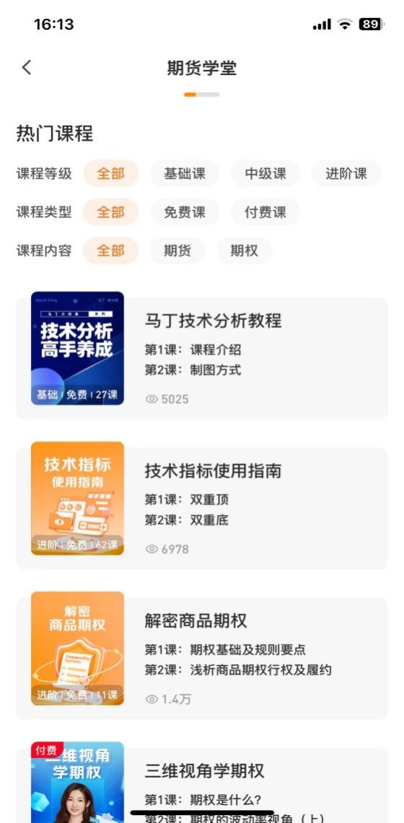

9.首页-直播栏目
后续可对接平台嵌入店铺页面放直播回放
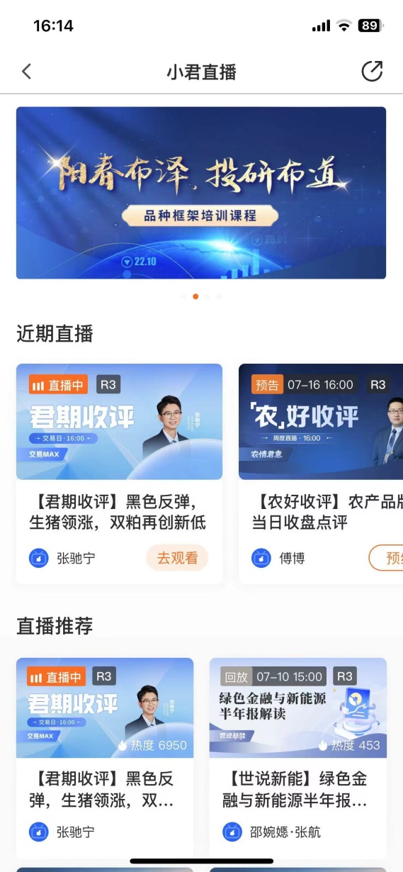

10.首页
添加个人中心，客服咨询，以及界面图标优化
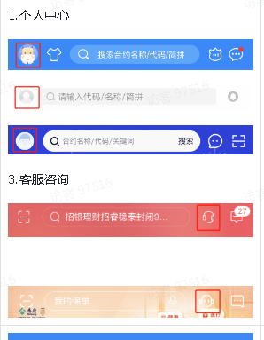
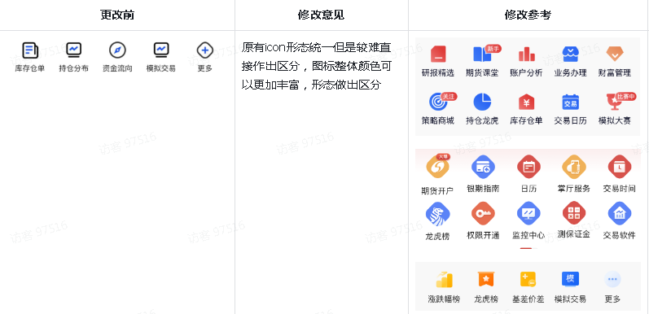
注：
- 原生应用开发需要区分安卓（JAVA）和IOS（Objective-C/Swift）端，均需要APP供应商澎博提供APP的代码工程才能进行开发实现。（暂无IOS开发人员，建议先进行安卓APP端实现）。
- 功能行情热力图、账户分析等功能需明确数据来源，功能样式及字段。
- 上述功能是原生应用开发还是H5应用开发实现需进一步讨论确定。以下是优缺点介绍供抉择参考：
 | 原生应用 | H5应用
优点 | - 性能优越：原生应用可以直接调用底层API与功能，更接近系统底层，能够充分利用硬件资源，操作事件响应速度和流畅度更好。  - 用户体验佳：原生应用可以更好地适应操作系统和设备，可访问手机平板设备的所有功能设备，更易做到App的便捷性和舒适性，功能更加强大。  - 安全性高：可以使用设备的安全功能，例如指纹识别和面部识别等。  - 兼容性好：原生应用针对每个平台进行编写。 | - 开发成本低：跨平台开发，无需针对不同平台编写不同的代码，节省了开发时间和资源。  - 跨平台性好：可以在不同的操作系统和浏览器上运行。  - 迭代更新快：H5应用迭代版本时，不需要打包便可以发布，可以实时更新，与云端实现实时数据交互。  - 发布门槛低：H5应用通过网站发布，无需经过应用市场或AppStore的审核。
缺点 | - 开发成本高：原生应用开发需要熟悉特定的编程语言；跨平台需要重复开发。  - 开发周期长：原生应用开发周期相对较长，需要针对每个平台进行适配和测试。  - 更新麻烦：更新需要重新打包并发布到应用平台上，且需要向各个应用商店进行提交审核，用户也需要手动更新安装。 | - 性能较差：H5应用需要通过浏览器加载，可能会存在较长的等待时间，且APP反应速度慢，页面切换流畅性不高，性能相对较差。  - 用户体验相对较差：H5应用受限于Web技术，不能直接访问设备硬件和离线存储，且可能受到浏览器与服务器之间网络状况的影响。  - 安全性较低：H5应用的安全性依赖于浏览器的安全性，相对原生应用来说安全性较低。  - 功能受限：H5应用只能使用有限的设备底层功能，如无法使用摄像头、方向传感器、重力传感器等高级功能。

